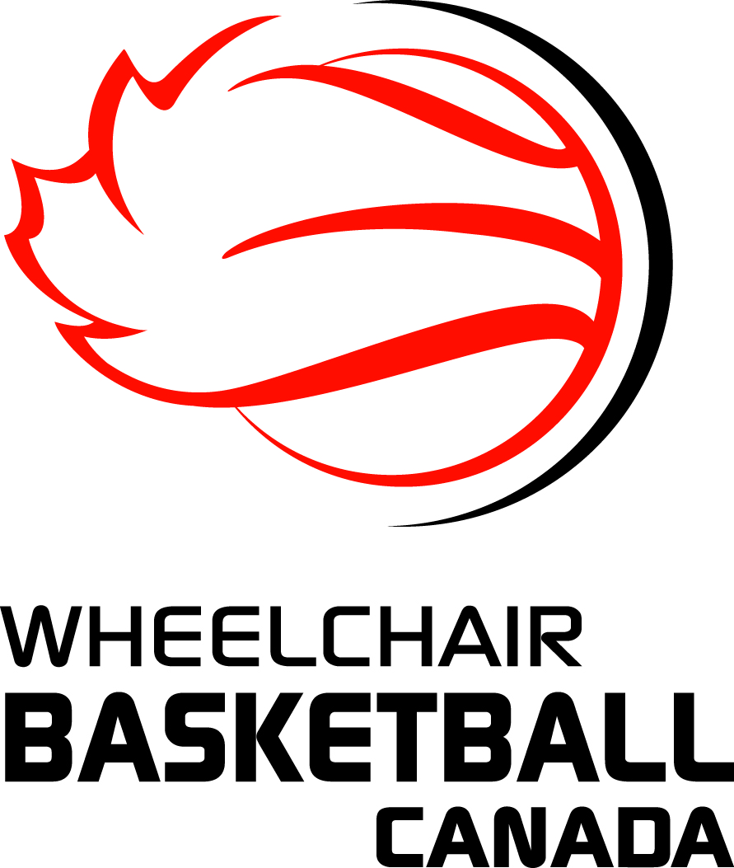
BASKETBALL EN FAUTEUIL ROULANT CANADA

Examen annuel des officiels 2018-2019

Cet examen est ouvert à toute personne - officiel, entraîneur, joueur ou autre - et sera utilisé lors de la sélection des officiels pour les affectations d’après-saison. Pour être éligible à ces missions, vous devez avoir passé et réussi l'examen 2018-2019 au plus tard le 27 janvier 2019.

Les documents suivants ont servi de base aux questions de l'examen:

• Règles IWBF V1 - 1er décembre 2018
• Commentaires et interprétations de l'IWBF V2 - 1er mars 2018

NOTE: L’équipe A est en Attaque; L'équipe B est en défense

Pour bien vous tester, il est recommandé d’essayer de répondre vous-même à ces questions, sans assistance extérieure, avant d’utiliser des ressources.

VEUILLEZ UTILISER LA FEUILLE DE RÉPONSE À LA PAGE 5 POUR ENREGISTRER VOS RÉPONSES, puis ENVOYER VOTRE FICHE DE RÉPONSE À tkerr@wheelchairbasketball.ca

1. A4 contrôle le ballon dans sa zone avant quand B3 frappe le ballon hors de ses mains. Le ballon rebondit alors sur la ligne du centre quand A5, qui est complètement dans sa zone avant, atteint le ballon et débute un dribble sur la ligne du centre. L'officiel siffle une violation de retour en zone arrière. A-t-il raison?

2. La partie est arrêtée après qu’un des essieux du fauteuil de A1 se soit brisé. Le responsable de l’équipement de l’équipe A a des difficultés à effectuer une réparation immédiate. Si la réparation ne peut pas être terminée dans les 60 secondes ou moins après l'arrêt du jeu, l'officiel demandera à l'équipe A de retirer le fauteuil endommagé et que A1 soit remplacé. Est-ce correct?

3. A2 tente une passe depuis sa zone arrière avec 6 secondes au chronomètre des tirs. La passe frappe le fauteuil de A3 qui est complètement dans sa zone avant et le ballon rebondit alors en zone arrière de l’équipe A où il est récupéré par A2. L'officiel siffle alors une violation, car son décompte est maintenant de 8 secondes. Est-ce qu’il a raison?

4. Un médecin ne peut pas entrer sur le terrain de jeu sans la permission d'un officiel, même si, selon son jugement, le joueur blessé nécessite un traitement médical immédiat. Est-ce correct?
5. Avant que l'officiel ne relâche le ballon lors de l’entre-deux initial, le commissaire constate que l'équipe A a plus de 14 points dans son alignement de départ. Le commissaire de jeu avise l'officiel. Ce dernier doit-il imputer une faute technique «C» à l'entraîneur de l'équipe A?

6. Le substitut B7 est invité à entrer sur le terrain. Au lieu d'entrer sur le terrain à l'endroit où il était positionné, il avance et veut entrer sur le terrain près du banc d'équipe. A5 se déplace le long de la ligne de touche et, sans contacter B7, empêche B7 d'entrer sur le terrain. Cette action de A5 est-elle légale?
7. A1 reste dans la zone restrictive de l’adversaire plus de 3 secondes car son fauteuil est devenu interloqué avec son adversaire B1. L'officiel doit appeler une violation de 3 secondes indépendamment si A1 tente de quitter la zone restrictive et ne participe pas activement au jeu.

8. A1 est en train de tirer au panier lorsque B1 commet une faute sur lui. Juste après la faute, A1 passe le ballon à A2. Comme A1 était en train de tirer, deux (2) lancers francs lui sont accordés. Est-ce correct ?

9. Toute remise en jeu dans le cadre d'une faute antisportive, d'une faute disqualifiante ou après une situation de bagarre doit être exécutée à partir de la ligne de remise en jeu dans la zone avant de l'équipe. Dans tous les cas, l’équipe aura 14 secondes au chronomètre des tirs. Est-ce correct ?

10. Si une faute technique est appelée, un (1) lancer franc sera accordé. Après le lancer franc, le jeu doit être repris par l'équipe qui avait le contrôle du ballon ou avait droit au ballon depuis la ligne de remise en jeu dans la zone avant de cette équipe. Est-ce correct ?

11. Lors d’une situation de contre-attaque. A1 en possession du ballon roule vers le panier de l’adversaire. Aucun joueur défensif n'est entre A1 et le panier. B1 roule parallèlement à A1 et tente de croiser le chemin de A1. B1 ne parvient pas à devancer la partie la plus avancée du fauteuil de A1 et un contact illégal de B1 se produit. Ce contact doit-il être sanctionné comme une faute antisportive ?

12. A1 porte des manchons de compression blancs et A4 des manchons de compression noirs. Étant donné que l'uniforme de l'équipe A est blanc avec des parties noires, les 2 joueurs sont autorisés à porter cet équipement ?

13. Lors d’un temps mort, les officiels laisseront le ballon sur le terrain à l’endroit de la remise en jeu et veilleront à ce qu'aucun joueur ne quitte la zone de banc pour se positionner sur le terrain avant le signal sonore de 50 secondes. Est-ce correct ?

14. Lors d’un temps mort, l'équipe A effectue une substitution. Une fois le ballon en jeu, le commissaire ou l’assistant marqueur s’aperçoit que l’équipe A joue au-delà de la règle des 14 points. Une fois que l’équipe A est informée et tenue de procéder aux substitutions nécessaires pour corriger son alignement, l’entraîneur de l’équipe A se voit décerner une faute technique («C»). Est-ce correct ?

15. Le chronomètre du match indique 1:50 au 4e quart. L'officiel est sur le point de procéder à une remise en jeu en zone avant pour A1. L'officiel doit utiliser le signal préventif de franchissement de la ligne de touche avant de remettre le ballon à A1. B2 a une partie de ses bras au-dessus de la ligne de touche pour gêner la remise en jeu. L'officiel décerne une faute technique à B2 pour avoir interféré avec la remise en jeu. A-t-il raison?

16. Pour qu'une sanction soit infligée pour une chaise illégale, le joueur doit l’utiliser sur la surface de jeu pendant la partie. Est-ce vrai ?

17. L’équipe A contrôle le ballon. A1 tombe de son fauteuil au cours d'une lutte pour obtenir une position favorable. Aucun contact illégal n'a été initié par un adversaire. A1 n’est pas en danger, mais l’équipe A retient le ballon et ne veut pas terminer l’attaque sans A1. L'officiel est autorisé à arrêter le jeu pour permettre à A1 de revenir dans son fauteuil. Le jeu doit ensuite recommencer sans réinitialisation du chronomètre des tirs. Est-ce vrai ?

18. Lorsque le chronomètre de la partie indique 3:00 minutes ou moins au 4e quart et/ou en prolongation, à la suite d'un temps mort pris par l'équipe ayant droit à la possession du ballon depuis sa zone arrière, l'entraîneur de cette équipe a le droit de décider si la remise en jeu suivante doit être effectuée depuis la ligne de remise en jeu en zone avant de l'équipe ou dans la zone arrière de l'équipe. Est-ce conforme ?

19. La passe de remise en jeu de A4 depuis la zone arrière de l’équipe A touche le fauteuil de B2 et le ballon roule vers A5. Le décompte des 8 secondes doit-il commencer avant que A5 ne prenne le contrôle de du ballon?

20. L’officiel est sur le point de donner le ballon à A5 pour une remise en jeu près de la ligne de fond dans la zone arrière de l’équipe A lorsque A4 entre dans la zone restrictive en zone avant de l’équipe A. L’officiel n’effectuant pas la remise en jeu siffle et signale une violation à A4 pour être entré trop tôt dans la zone restrictive. Les officiels décident de donner le ballon à l’équipe B pour une remise en jeu sur la ligne de fond dans la zone arrière de l’équipe B. Est-ce correct?

21. Lors de l’entre-deux initial, B4 se soulève de son siège pour tenter de taper le ballon mais ne le touche pas. Une faute technique doit-elle être décernée à B4?

22. Un amputé au-dessous du genou avec une jambe sécurisée au fauteuil est classé comme si la jambe était complète. Étant donné que cela doit être noté sur la carte de classification du joueur, le joueur peut-il jouer sans les sangles indiquées sur la carte de classification?

23. Alors qu’il reste 4 secondes au chronomètre des tirs, l’équipe A contrôle le ballon en zone avant lorsque B5 tombe de son fauteuil alors qu’il se trouve dans la zone restrictive. L’officiel arrête immédiatement le match. Est-ce que l’équipe A bénéficiera d’une remise à 14 secondes au chronomètre des tirs lors de la remise en jeu?

24. Vers la fin de la période des 24 secondes, la passe de A4 vers A5 est ratée et le ballon roule en zone arrière de l’équipe A. Avant que B5 ne prenne le contrôle du ballon avec un chemin libre jusqu'au panier, le signal du chronomètre des 24 secondes retentit. Si B5 prend immédiatement et clairement le contrôle du ballon, le signal sera ignoré et le jeu se poursuivra. Cette procédure est-elle correcte?

25. Alors que A2 a les deux (2) mains retirées de ses roues arrière, il contacte le défenseur B5 lors d'une tentative de passe et ses roues arrière se soulèvent du sol. B5 n'est pas désavantagé, mais l’officiel siffle une faute de levage (lifting) sur A2. Il s’agit de la 5e faute de l’équipe A dans le quart. L’officiel accorde deux lancers francs à B5. Est-ce correct?

26. Après l’entre-deux initial, on découvre qu’un des joueurs sur le terrain de jeu n’est pas l’un des 5 joueurs partants désignés par l’entraineur. Lors du prochain arrêt de jeu, l'officiel administre une faute technique à l’entraineur de l’équipe fautive pour substitution illégale. Cette procédure est-elle correcte?

27. Lors d’une situation de bagarre, tout membre du personnel de banc de l'équipe qui, après avoir quitté la zone du banc, n'est pas activement impliqué dans la bagarre doit être disqualifié avec un «D» (faute disqualifiante) enregistré sur la feuille de match. Est-ce correct ?

28. B5 qui a intercepté une passe entre A4 et A3 est en contre-attaque sans aucun joueur de l'équipe A entre lui et le panier. À l'intérieur de la zone restrictive, A3 parvient à rejoindre B5 au moment même où il s'apprête à lancer son tir au panier. A3 tente d'empêcher le tir et un léger contact se produit sur la chaise de B5. B5 manque son tir. L'officiel appelle une faute personnelle sur A3 et accorde à B5 deux (2) lancers francs avec des joueurs alignés aux rebonds. Est-ce correct ?

29. A1 fait une passe depuis sa zone de tir du 3 points et le ballon est touché par n'importe quel joueur dans la zone de tir du 3 points de l'équipe A avant de pénétrer dans le panier. L'équipe A se verra-t-elle attribuer 3 points ?

30. L’équipe A termine le temps-mort alors que 45 secondes se sont écoulées au chronomètre et les joueurs commencent à se déplacer hors de la zone de banc élargie autorisée pour les temps-mort pour occuper des positions sur le terrain. L'officiel situé en face de cette équipe les maintient dans la zone de banc d'équipe jusqu'à ce que le signal d'avertissement de 50 secondes retentisse. L'entraîneur doit être averti que si le même comportement se reproduit, une faute technique lui sera infligée et enregistrée sous «B». Est-ce correct ?

WBC Feuille de réponses
2018-2019

1 |  | 6 |  | 11 |  | 16 |  | 21 |  | 26
2 |  | 7 |  | 12 |  | 17 |  | 22 |  | 27
3 |  | 8 |  | 13 |  | 18 |  | 23 |  | 28
4 |  | 9 |  | 14 |  | 19 |  | 24 |  | 29
5 |  | 10 |  | 15 |  | 20 |  | 25 |  | 30

Nom :
Province :
Envoyé seulement cette page: tkerr@wheelchairbasketball.ca

